جامعة المستقبل
كلية التربية البدنية وعلوم الرياضة

كرة السلة
لطلبة المرحلة الأولى

اعداد
م . د جمال صبري فرج
م. م الحسن علي خالد
اسراء سليم هادي

التصويب السلمي Lay up
وهو احد الانواع المهمة للتصويب في كرة السلة ويستخدم هذا النوع من التصويب في حالة تسلم اللاعب القاطع باتجاه السلة الكرة من زميل له او بعد اتمام عملية الطبطبة باتجاه السلة ويؤدى هذا النوع بعد اخذ خطوتين متتاليتين (ثلاث عدات) من الركض وهذا ما حدده القانون الدولي لكرة السلة إذ يسمح للاعب الذي يحصل على الكرة في اثناء تقدمه او عقب اتمامه لمهارة الطبطبة ان يحتفظ بها لخطوتين (ثلاث عدات) .
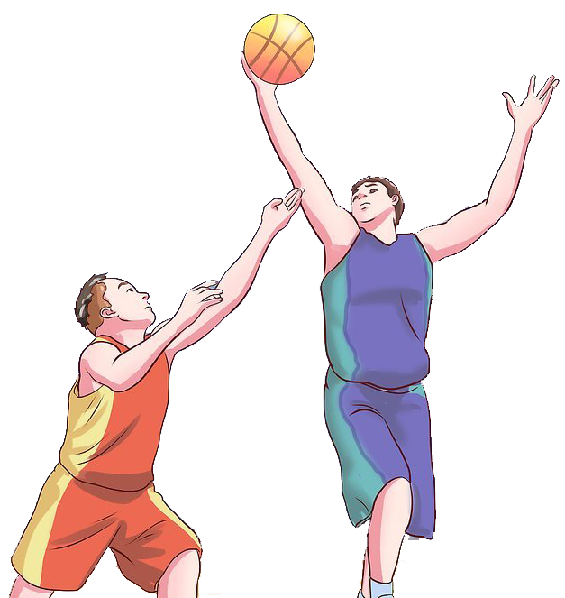
اما طريقة الاداء : فتتم بعد ان يمسك اللاعب المهاجم المتحرك نحو السلة بالكرة الممررة اليه او بعد انتهائه من الطبطبة يقوم هذا اللاعب بأخذ خطوة نحو السلة بأحد القدمين تعبقها خطوة ثانية بالقدم الاخرى على ان يدفع الأرض بعد هذه الخطوة للارتقاء الى الأعلى ما امكن مقترباً من السلة حاملاً الكرة بكلتا يديه الممدودتين مداً كاملاً ثم تترك اليد المساعدة الكرة في الوقت الذي تستمر فيه اليد الحاملة للكرة ممدودة الى اقصى امتداد وتكون راحة اليد متجهة الى السلة وأصابع اليد منتشرة ويتم دفع الكرة بوساطة الرسغ والأصابع فقط .

مهارة الخداع Feinting
عبارة عن حركة او مجموعة من الحركات التي يؤديها اللاعب بجسمه او بجزء منه سواء كانت بالكرة او بدونها للحصول على رد فعل معين بالاتجاه المعاكس لحركة المهاجم الاصلية مما يسمح له بالتخلص من الرقابة الدفاعية .
والخداع يحوي شكلين رئيسيين هما :
اولاً : الخداع بدون كرة
- الخداع بتغيير السرعة : حيث يقوم اللاعب بتغيير سرعته من البطيء الى السريع او بالعكس وذلك للمرور من جانب المدافع واجتيازه لاستلام الكرة ومن ثم التصويب او المناولة .
- الخداع بتغيير الاتجاه : ويتم مثلاً بأن يأخذ اللاعب خطوة قصيرة جداً بالقدم اليمنى للجانب – عندما يريد المرور على يسار المدافع – وينقل ثقل الجسم عليها ثم يغير ثقل الجسم على القدم اليسرى مع بقاء القدمين ملامستين للأرض – ثم يتبع ذلك بسرعة تغيير اتجاه الجسم .
- الخداع باستخدام اجزاء الجسم : وذلك من خلال استخدام جزء معين ( النظر مثلا ) في اتجاه لغرض الخداع وبالتالي الذهاب الى الاتجاه الاخر .
ثانياً : الخداع باستخدام كرة
الخداع باستخدام خطوة روكر : وهذا النوع من الخداع سمي باسم مكتشفه وهو عبارة عن اخذ خطوة جانبية امامية لغرض خداع المدافع وبالتالي العودة الى نفس المكان والدخول في الاتجاه المعاكس وبنفس الرجل التي تم الخداع بنها .
الخداع باستخدام المهارات : وهو ان نستخدم مهارة للخداع ومهارة اخرى حقيقية لغرض تحقيق الهدف , مثلاً استخدام مهارة المناولة المرتدة كخداع وبالتالي القيام بالتصويب من القفز .

